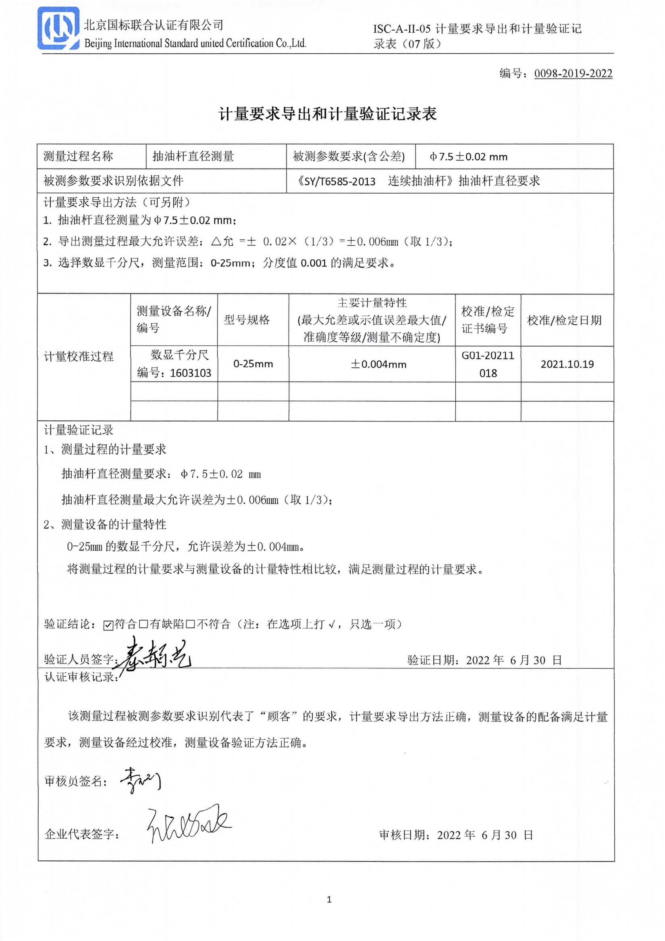
编号：0098-2019-2022
计量要求导出和计量验证记录表
测量过程名称 |  | 抽油杆直径测量 |  | 被测参数要求(含公差) |  | φ7.5±0.02 mm
被测参数要求识别依据文件 |  |  |  | 《SY/T6585-2013 连续抽油杆》抽油杆直径要求
计量要求导出方法（可另附）
1. 抽油杆直径测量为φ7.5±0.02 mm；
2. 导出测量过程最大允许误差：△允 =± 0.02×（1/3）=±0.006mm（取1/3）；
3. 选择数显千分尺，测量范围：0-25mm；分度值0.001的满足要求。
计量校准过程 | 测量设备名称/编号 |  | 型号规格 |  | 主要计量特性  (最大允差或示值误差最大值/准确度等级/测量不确定度) |  | 校准/检定证书编号 | 校准/检定日期
计量校准过程 | 数显千分尺  编号：1603103 |  | 0-25mm |  | ±0.004mm |  | G01-20211018 | 2021.10.19
计量验证记录
1、测量过程的计量要求
抽油杆直径测量要求：φ7.5±0.02 mm
抽油杆直径测量最大允许误差为±0.006mm（取1/3）；
2、测量设备的计量特性
0-25mm的数显千分尺，允许误差为±0.004mm。
将测量过程的计量要求与测量设备的计量特性相比较，满足测量过程的计量要求。

验证结论：☑符合□有缺陷□不符合（注：在选项上打√，只选一项）

验证人员签字： 验证日期：2022年 6月30 日
认证审核记录：

该测量过程被测参数要求识别代表了“顾客”的要求，计量要求导出方法正确，测量设备的配备满足计量要求，测量设备经过校准，测量设备验证方法正确。

审核员签名：

企业代表签字： 审核日期：2022年 6月30 日

